Le repas de la journée

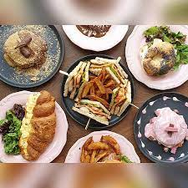

Bonjour!!

Je m’ appelle Evangelie...et j’ai 13 ans!!

Pour moi tous les repas de la journée ont la même importance. C'est pourquoi je vais vous montrer ici ma routine quotidienne.

Le petit-déjeuner

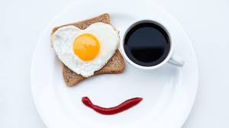
Le petit – déjeuner est un repas très important pour commencer ma journée à l’ école. Je ne prens pas un gros petit-déjeneur mais quelque chose de petit comme du lait avec des céréales.

Les week-end, comme j’ai plein de temps, je mange un croissant ou des fruits.

Le déjeuner

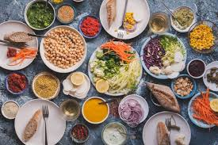

Le déjeuner doit inclure une variété d'aliments. Des pâtes, des poissons, des viandes et des légumes.
Mon plat préféré? Les pâtes bien sûr et surtout la spacialité grecque “pastitsio”.



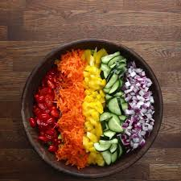

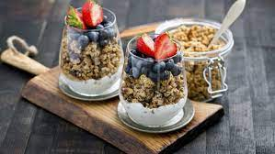
Le goûter
Pour moi le goûter est le repas le plus important. J'ai beaucoup d'options. Je mange un toast, un yaourt ou un petit gâteau.
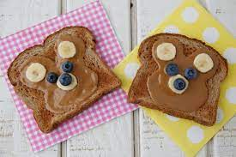
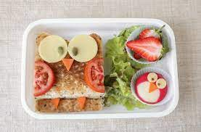

Le diner

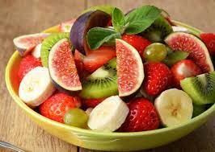
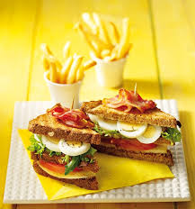

Le dîner et pour moi un repas très leger. je mange d’ habitude des buscuits, mais le week-end nous mangeons en famille quelque chose de plus spécial.

Ευαγγελία Διαμαντοπούλου Β1

